**Système de profilés à face plane à valeur d’isolation renforcée et d’une profondeur de construction de 70 mm, pour fenêtre (Schüco AWS70.HI)**

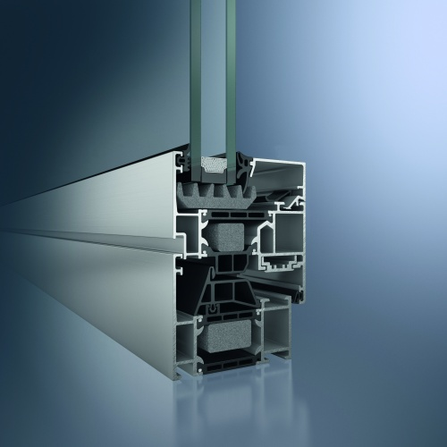

Les profilés à rupture de pont thermique (RPT) sont constitués de deux coquilles en aluminium extrudées séparément d’une épaisseur de 1,7 mm (+/- 0,1 mm)

Valeur Uf pour une combinaison de profilés d’une largeur visible de 117mm (châssis dormant 69 mm + joint 7 mm + profilé d’ouvrant 41 mm) de **1,7 W/m²K.** Les ensembles fenêtres doivent répondre aux exigences des ensembles fenêtres à haute isolation, selon les tables ISO 10077-1:2000-11, DIN V 4108-4:2002-02.

Le coefficient Uw est calculé en fonction de la valeur Uf du profilé en aluminium en combinaison avec la valeur Ug du vitrage et la valeur de la zone bordant le raccordement au vitrage et/ou au panneau (la valeur psi).

Le profilé composé de cette façon est du type à trois chambres avec une profondeur de construction 70 mm. Chaque profilé est pourvu d’une tubulure creuse permettant la pose de raccords angulaires ou en T. Ces raccords angulaires ou en T présentent des canaux préformés qui, après assemblage des angles, peuvent être remplis par injection de colle à deux composants à base de polyuréthane dans des ouvertures prévues à cet effet au niveau des coquilles des profilés.

Les raccords angulaires ou en T ne peuvent en aucun cas être enduits de colle avant le perçage ou le goupillage des profilés. Des équerres de renfort en PVC sont placées à l’intérieur des onglets et des raccords en T de la coquille extérieure pour éviter tout déplacement des onglets.

Les coquilles de profilés sont reliées les unes aux autres à l’aide de barrières en polyamide ou en polythermide renforcées de fibres de verre. Ces barrières isolantes sont chacune pourvues de deux fils d’acier crénelés reliés de façon indéformable et sans jeu aux deux demi-coquilles creuses en aluminium. Les barrières isolantes se trouvent dans le même plan que la partie intérieure des profilés.

Une des baguettes d’isolation présente un cordon mousse, et ce afin d’obtenir une thermo-isolation plus élevée, conformément aux normes européennes EN 10077-1 et EN 10077-2 déterminant les critères relatifs au coefficient de convection de la chaleur des éléments de fenêtre et de façade.

La parclose est montée au même niveau que les barrières isolantes. Un rebord en aluminium empêche toute infiltration d’eau. De cette façon, l’eau ou la condensation ne peuvent s’écouler à l’intérieur de la construction.

L’aération et l’évacuation de l’eau des rainures des parcloses doivent être effectuées soit directement par les déflecteurs en aluminium (de la même couleur que les châssis ou en PVC), soit le long de la partie inférieure à l’aide des orifices d’évacuation situés dans la préchambre du profilé. Les fenêtres sont pourvues d’un joint central en EPDM multi-chambre et de pièces d’angles préformées dans les angles.

Le joint du vitrage extérieur n’est pas coupé dans les angles. Les angles des joints extérieurs doivent être collés à l’aide d’une colle contact ou vulcanisés. Les joints extérieurs et intérieurs du vitrage sont pourvus d’ailettes pénétrant jusqu’au fond de la feuillure. La partie en aluminium de l’ouvrant et le joint central ne doivent pas entrer en contact.

Les parcloses s’appuient sur toute leur longueur sur les dormants et les profilés d’ouvrants. Elles ne doivent pas reposer sur les barrières isolantes. Les parcloses se trouvent dans le même plan que le profilé de l’ouvrant et du châssis extérieur. Un décalage n’est pas visible. Les éventuelles tolérances résultant du traitement de la surface sont neutralisées par les supports en plastique montés sur la parclose.

Si nécessaire, des profilés de renforcement statiques sont posés. Dans ce cas, les calculs devront être établis par un bureau d’études agréé.

*Dans le cas de passage des fenêtres devant des obstacles intérieurs tels qu’allège, trumeau,…, un inverseur de feuillure sera placé dans les profilés pour assurer le montage par l’extérieur de l’élément de remplissage. Le dispositif n’altère pas les performances du système.*

Dimensions visibles extérieures des profilés de fenêtres (indicatives) :

Dormant : minimum 69 mm

Meneau / Traverse : MINIMUM 84 mm

Ouvrant : minimum 41 mm

Chaque dormant sera équipé en partie basse,

* d’une embase continue en matière synthétique, dans/sous laquelle est inséré un tube en acier traîté anti-corrosion adapté, assurant la prolongation de la coupure thermique, le raccord de tablette intérieur et la fixation aisée du seuil en aluminium (en retrait par rapport au plan extérieur du dormant).
* de seuils en aluminium thermolaqués de teinte identique aux profilés, pourvus de rehausses latérales adaptées (en L ou en U, au choix, suivant le type de parement extérieur), d’éclisses de jonctions, de fixations à entre-axes réguliers ainsi qu’une membrane anti-bruit continue en sous face. Le système de seuil est fourni par le fournisseur du système de profilés.

Classification selon les normes européennes :

Isolation thermique selon EN ISO 1077-2 Uf = 1,5 - 1,9 W/m²K

Perméabilité à l‘air selon EN 122077 Classe 4

Etanchéité à la pluie battante selon EN 12208 Classe9a

Résistance aux charges du vent selon EN 12210 ClasseC5/B5

Résistance aux efforts mécaniques selon EN 13115 Classe4

Essai de fatigue selon EN 12400 Classe3

Résistance à l’effraction selon ENV 1627 CR3 (à définir)

Isolation acoustique selon EN ISO 140-3: (à définir)

*PERFORMANCES ACOUSTIQUES TESTEES système AWS70 HI, sur un élément normalisé de 1,23 X 1,48 m avec dormant et ouvrant sur 4 côtés :*

*• 6/16/4 Rw(C ; Ctr) = 37 (-1 ;-5)*

*• 10/20/4 Rw(C ; Ctr) = 39 (-1 ;-5)*

*• 10/24/44.2A→ Rw(C ; Ctr) = 45 (-1 ;-3)\**

*• 66.2A/24/44.2A→ Rw(C ; Ctr) = 48 (-1 ;-4)\**